全国2002年10月高等教育自学考试
数控技术及应用试题
课程代码：02195
一、单项选择题(在每小题的四个备选答案中选出一个正确答案，并将其号码填在题干的括号内。每小题2分，共40分)
1.采用经济型数控系统的机床不具有的特点是( )
A.采用步进电动机伺服系统 B.CPU可采用单片机
C.只配备必要的数控功能 D.必须采用闭环控制系统
2.根据控制运动方式的不同，机床数控系统可分为( )
A.开环控制系统、闭环控制系统和半闭环控制系统
B.点位控制系统和连续控制系统
C.多功能数控系统和经济型数控系统
D.NC系统和CNC系统
3.数控机床的优点是( )
A.加工精度高、生产效率高、工人劳动强度低、可加工复杂型面、减少工装费用
B.加工精度高、生产效率高、工人劳动强度低、可加工复杂型面、工时费用低
C.加工精度高、专用于大批量生产、工人劳动强度低、可加工复杂型面、减少工装费用
D.加工精度高、生产效率高、对操作人员的技术水平要求较高、可加工复杂型面、减少工装费用
4.CNC系统一般可用几种方式得到工件加工程序，其中MDI是( )
A.利用磁盘机读入程序 B.从串行通信接口接收程序
C.利用键盘以手动方式输入程序 D.从网络通过Modem接收程序
5.所谓联机诊断，是指数控计算机中的( )
A.远程诊断能力 B.自诊断能力
C.脱机诊断能力 D.通信诊断能力
6.有四种CNC系统或者数控机床，根据MTBF指标，它们中可靠性最好的是( )
A.MTBF=1000h B.MTBF=2500h
C.MTBF=5000h D.MTBF=70000h
7.数控机床进给系统采用齿轮传动副时，应该有消隙措施，其消除的是( )
A.齿轮轴向间隙 B.齿顶间隙
C.齿侧间隙 D.齿根间隙
8.某数控机床工作台采用滚珠导轨，其支承导轨长度L=500mm，动导轨长度L_{d}=200mm，动导轨行程长度l=300mm，若要求动导轨在全长上始终与滚动体相接触，则滚动体与保持架的长度L_{G}应为( )
A.200mm B.250mm C.300mm D.350mm
9.直线感应同步器类型有( )
A.标准型、窄型、带型和长型 B.非标准型、窄型、带型和三重型
C.非标准型、窄型、带型和宽型 D.标准型、窄型、带型和三重型
10.旋转变压器的结构特点是( )
A.很复杂 B.复杂 C.较复杂 D.简单
11.用光栅传感器测直线位移时，为了辨别移动方向，在莫尔条纹间距B内，相距$\frac{B}{4}$设置两个光电元件，两光电元件输出电压信号的相位差是( )
A.30° B.60° C.90° D.180°
12.绝对式脉冲发生器的单个码盘上有8条码道，则其分辨率约为( )
A.1.10° B.1.21° C.1.30° D.180°
13.永磁同步电动机转子位置检测多用( )
A.光电式转子位置检测器 B.磁电式转子位置检测器
C.绝对式脉冲编码器 D.相对式脉冲编码器
14.反应式步进电动机与混合式步进电动机相比，其优点是( )
A.转矩体积比大 B.停电后有自锁能力
C.步距角容易做得比较小 D.转子惯量低，可更快加减速
15.气隙磁场按正弦波分布的电动机是( )
A.无刷直流电动机 B.永磁宽调速直流电动机
C.永磁同步电动机 D.直流主轴电动机
16.一台三相反应式步进电动机，其转子有40个齿；采用单、双六拍通电方式。若控制脉冲频率f=1000Hz，则该步进电动机的转速(r/min)为( )
A.125 B.250 C.500 D.750
17.对于数控机床最具机床精度特征的一项指标是( )
A.机床的运动精度 B.机床的传动精度
C.机床的定位精度 D.机床的几何精度
18.一般闭环控制系统中的点位控制系统的失动量应控制在( )
A.0.05～0.06mm B.0.03～0.04mm
C.0.01～0.02mm D.0.001～0.05mm
19.闭环控制系统的定位误差主要取决于( )
A.机械传动副的间隙及制造误差
B.机械传动副弹性变形产生的误差
C.检测元件本身的误差及安装引起的阿贝误差
D.滚珠丝杠副热变形所产生的误差
20.加工圆弧时，若两轴的系统增益相同，进给速度v=常数，但由于刀具实际位置对指令位置有跟随误差，则会产生圆弧半径误差△R，其误差关系式为( )
A.$ΔR=\frac{v}{2\text{RK}}$ B. $ΔR=\frac{v}{2{\text{RK}}^{2}}$
C. $ΔR=\frac{v^{2}}{2\text{RK}}$ D.$ΔR=\frac{v^{2}}{2{\text{RK}}^{2}}$
二、填空题(每空1分，共10分)
不写解答过程，将正确的答案写在每小题的空格内。错填或不填均无分。
21.现代数控机床的辅助动作，如刀具的更换和切削液的启停等是用________进行控制的。
22.在自动编程中，根据不同数控系统的要求，对编译和数学处理后的信息进行处理，使其成为数控系统可以识别的代码，这一过程称为________。
23.总线的技术指标中，带宽是指总线在传递信息时________。
24.数字增量插补法在每个插补周期输出一个数字量(或称为指令位移增量)，数字增量插补是用________被插补曲线的过程。
25.某数控机床平均切削进给速度V_{s}=0.3m/min，丝杠导程L₀=6mm，此时丝杠的转数n=________r/min。
26.当直线感应同步器只有余弦线组励磁时，若正弦绕组和定尺上的绕组位置重合时，在定尺上感应出的电动势的值为________。
27.光栅尺安装完毕后，一定要在机床导轨上安装________，防止破坏读数头。
28.在直流主轴电动机中，电枢磁场对其主磁场会有影响，该影响称为________。
29.数控系统的硬件结构组成方式一般有两种，采用专用芯片的大板结构和________。
30.数控机床移动部件沿某一坐标轴重复移动至某一点定位时，其定位误差反映系统存在系统性误差和________。
三、分析题(每小题5分，共20分)
31.图示为逐点比较法第一象限直线的插补程序流程框图，填上空框中的内容，并对符号加以说明。

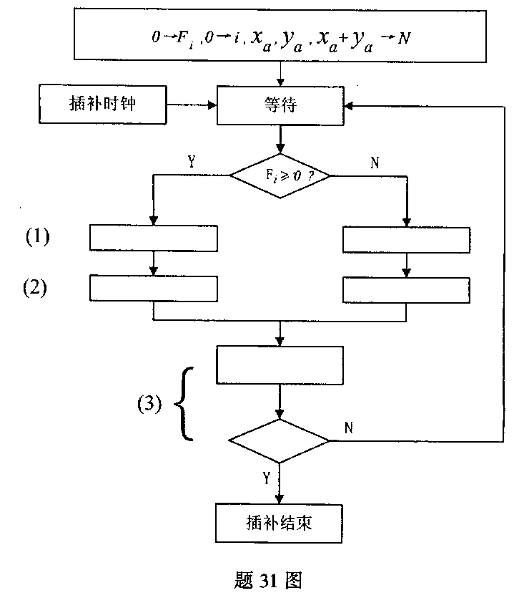

32.简述图示接口电路的工作原理，它是CNC装置的输入还是输出接口?光电耦合器的主要作用是什么?

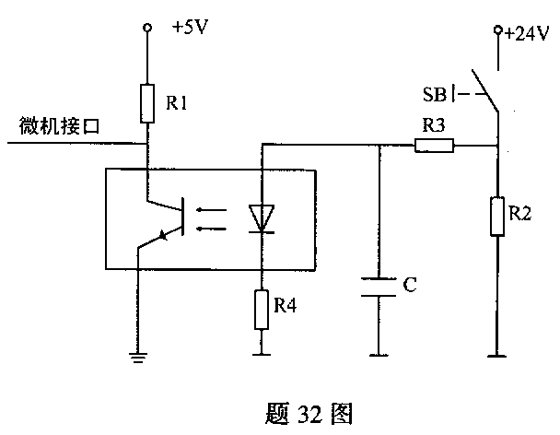

33.试述开环、闭环控制系统的主要区别及适用场合。
34.某数控机床采用滚动导轨，由伺股电动机通过一对齿轮带动滚珠丝杠驱动工作台移动，其脉冲当量为0.005mm，现CNC发出正向指令脉冲，工作台移动了100mm后，电动机又接到同样数量反向指令脉冲，而工作台反向只移动了99.975mm，未能复位到原点。试分析该系统有何问题?应采取什么措施以提高定位精度。
四、编程题(10分)
35.在双点划线所示毛坯上，采用数控电火花线切割机(分辨率为0.01mm)切出图示粗实线型腔。请求出加工轨迹上各直线、圆弧交点坐标，并采用教材中给定的代码格式(JB3208-83)编制加工程序。要求在给定工件坐标系内采用增量尺寸编程，坐标原点为程序的起点和终点，切割前电极丝位于坐标原点，切割路径为A→B→C→D→E→F→G→H，进给速度15mm/min，编程时不考虑切缝宽度，数控系统具有跨象限圆弧插补功能。
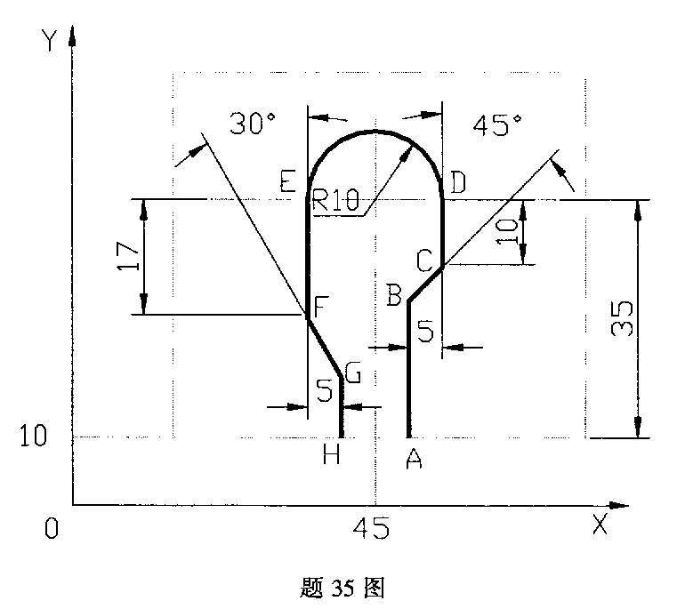

五、计算题(每小题10分，共20分)
36.某数控机床的进给伺服系统中，各传动轴的转速：n₁=600r/min,n₂=480r/min,n₃=384r/min。各传动轴的负载力矩：
T₁=1N·m,T₂=2N·m,T₃=5N·m。工作台移动速度v=2.3m/min，工作台所受的力F_{L}=2000N。
试求此系统转换到电动机轴上的等效力矩。

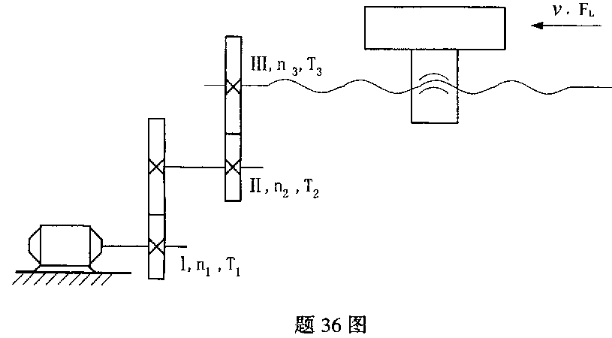

37.一台具有二个磁极的国产交流主轴电动机，额定运行时的转差率S=0.03，恒转距调速范围与恒功率调速范围之比为1∶3，试计算该电动机的额定转速并估计其最高工作转速。

